**Отчет о наличии дефектов WEB-приложения**

1. ***Общая информация о тестируемом объекте***

Таблица 1 – Общая информация

|  |  |
| --- | --- |
| Название | Кофейня «Академия Кофе» |
| Номер сборки | 2.22.1 |
| Виды выполненных тестов | Smoke Test, Minimal Acceptance Test и Acceptance Test |
| Количество обнаруженных дефектов | 11 |
| Вид рабочей тестовой документации | Test Cases |

1. ***Кто и когда тестировал программный продукт***

Кто: Габидуллин А.А.

Когда: 17.11.2022

1. ***Тестовое окружение***

Ранее неиспользуемый сайт кофейни Новосибирска «Академия кофе», URL: <https://akademiacoffee.com/en/events/>

Браузер: Microsoft Edge, версия 107.0.1418.42 (Официальная сборка) (64-разрядная версия)

Операционная система: Windows 10 Pro, версия 21Н2, сборка ОС 19044.2251.

1. ***Общая оценка качества приложения***

Оценка: «хорошо» (возможная оценка: «плохо», «хорошо», «отлично»).

1. ***Круговая диаграмма процентного соотношения функциональных дефектов***
2. ***Скриншоты дефектов***

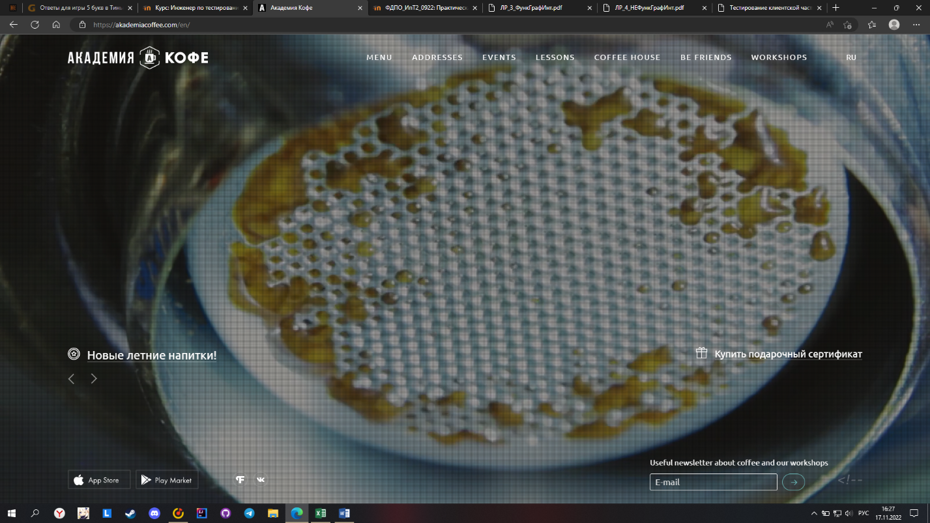

Рисунок 1 – Дефект 1 и 2 - Нажатие кнопки EN и RU не приводит к изменению языка, а происходит переход на основную страницу из любого места

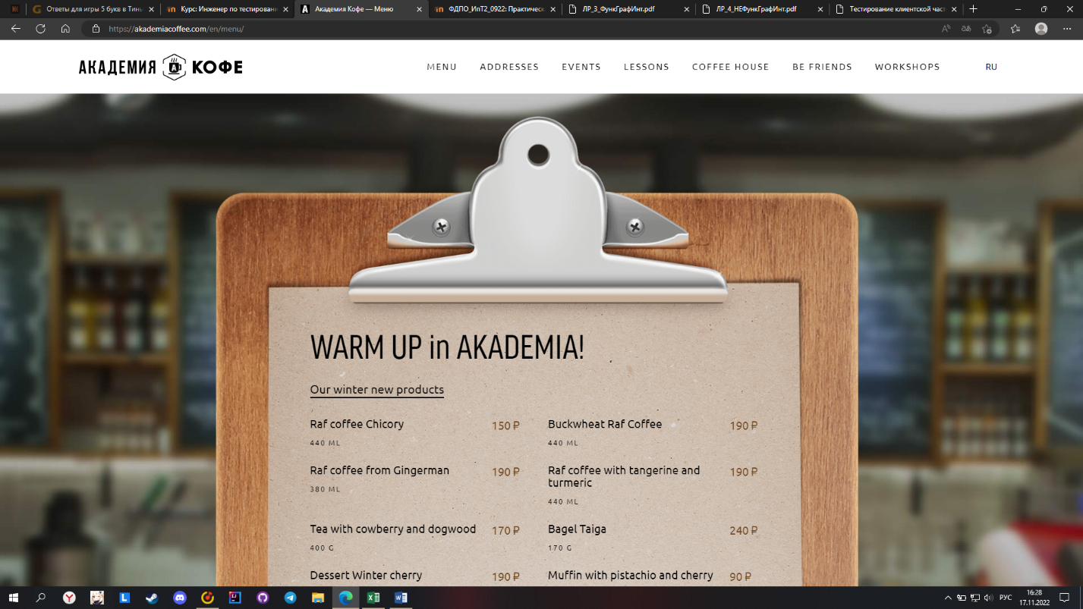

Рисунок 2 – Дефект 3 - Вкладка "Меню" не имеет правой полосы прокрутки

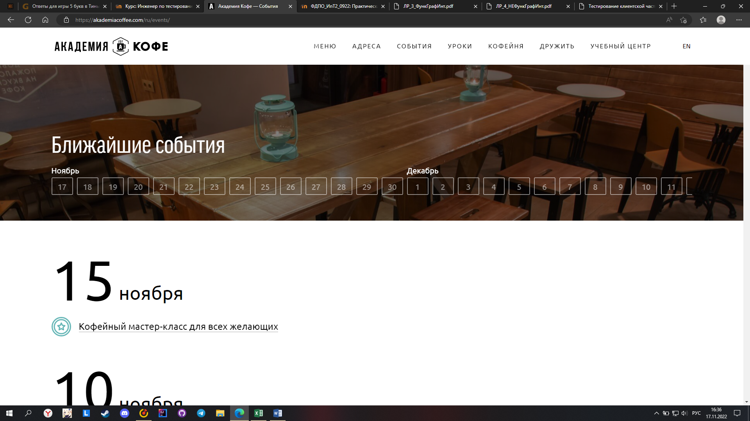

Рисунок 3 – Дефект 4 – Во вкладке "События", «Ближайшие события» не имеют полосы прокрутки

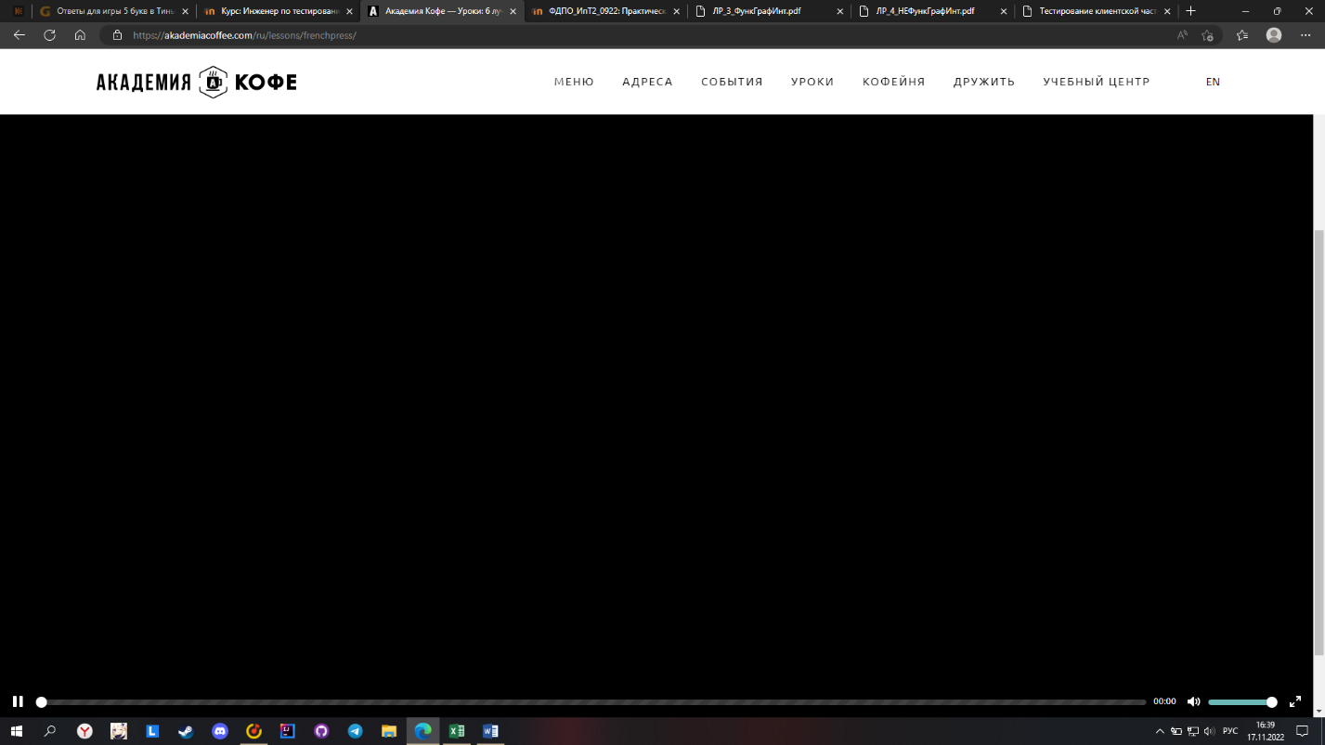Рисунок 4 – Дефект 5 - Во вкладке "Уроки" видео «Френч-пресс» находиться в постоянной загрузке и не отображается

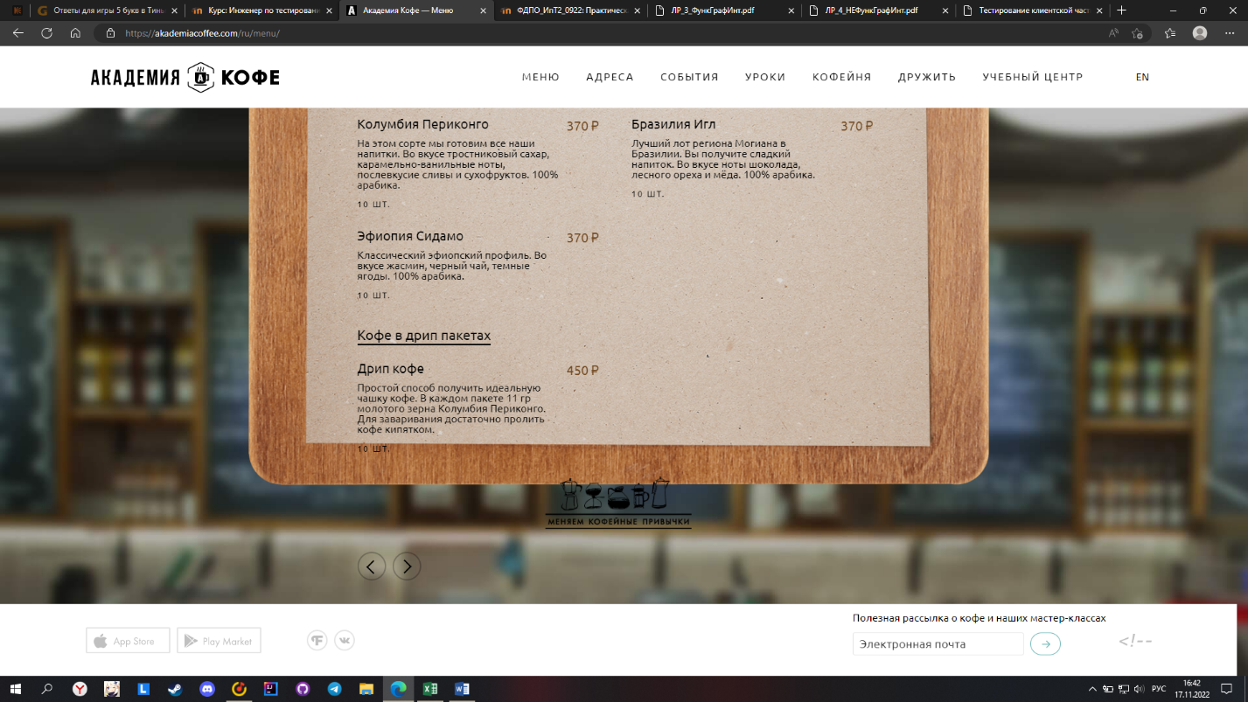Рисунок 5 – Дефект 6 – На некоторых страницах "Меню" приводит к смещению текста

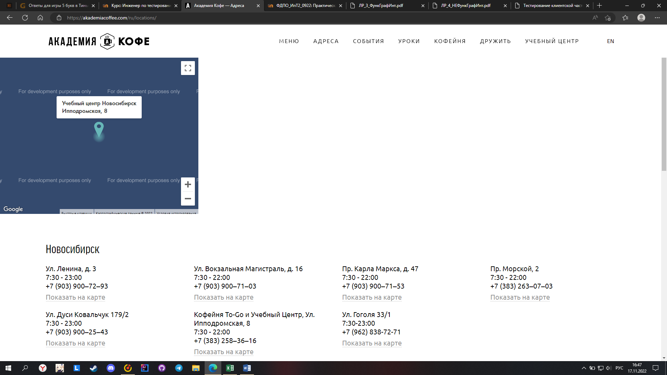Рисунок 6 – Дефект 7 - Нажатие кнопки "Показать на карте" Учебного центра Новосибирска и Красноярска во вкладке "Адреса" не отображает карту в левой верхнем углу страницы

Рисунок 7 – Дефект 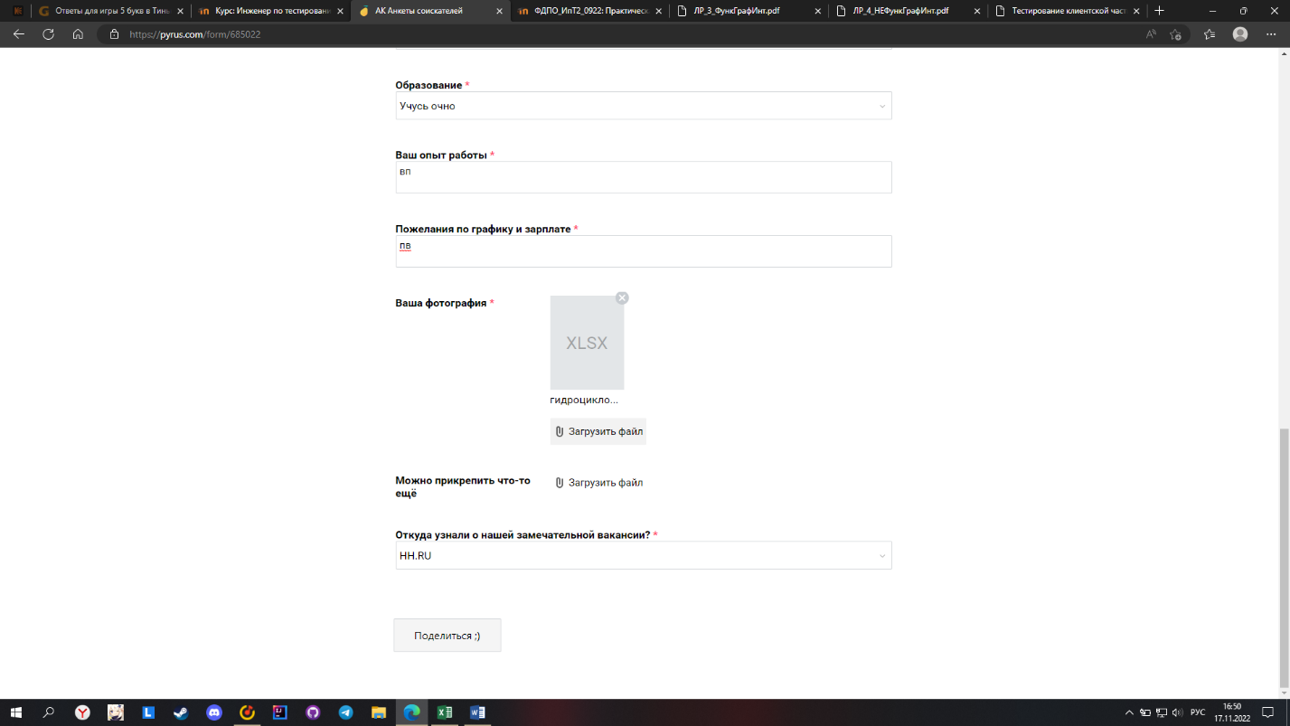8 - Возможность загрузить на место фотографии файл любого формата

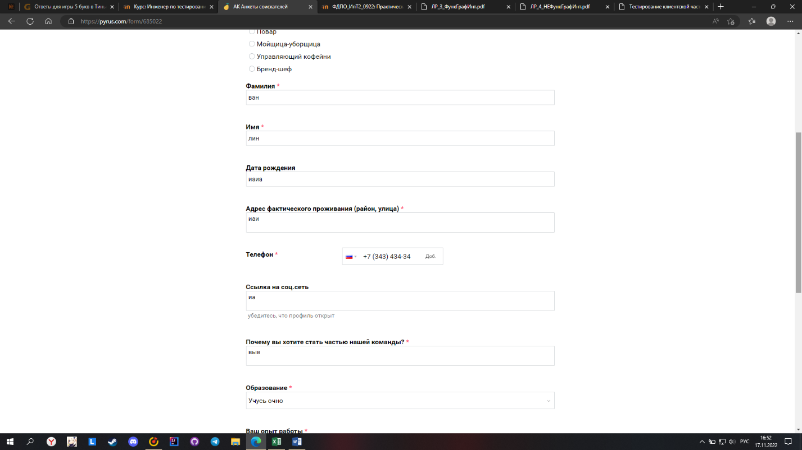Рисунок 8 – Дефект 9 – Возможность записать буквенное выражение в поле «Дата рождения»

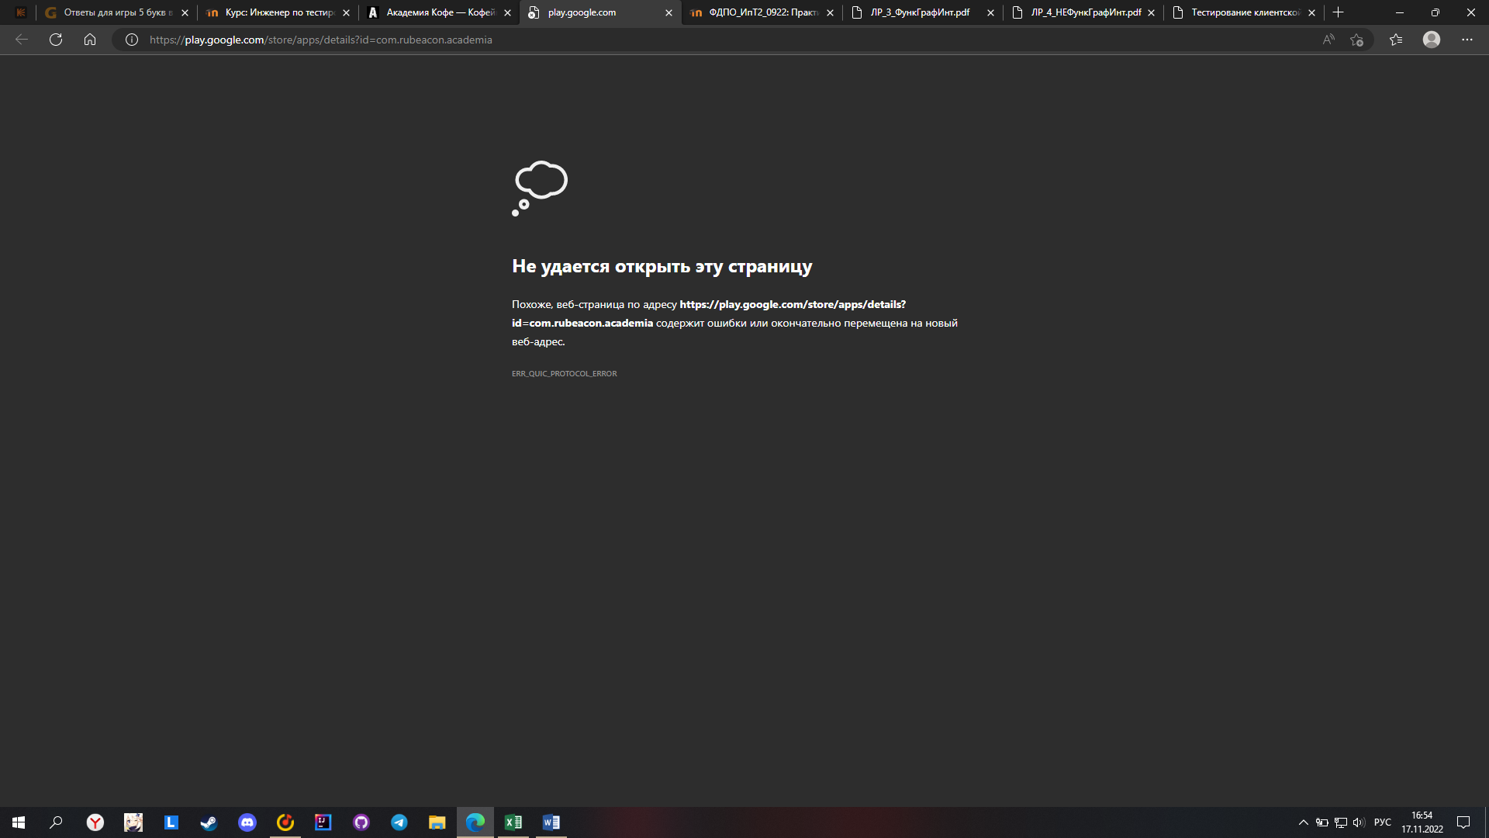

Рисунок 9 – Дефект 10 – Невозможность перейти по ссылке для скачивания в Play Market

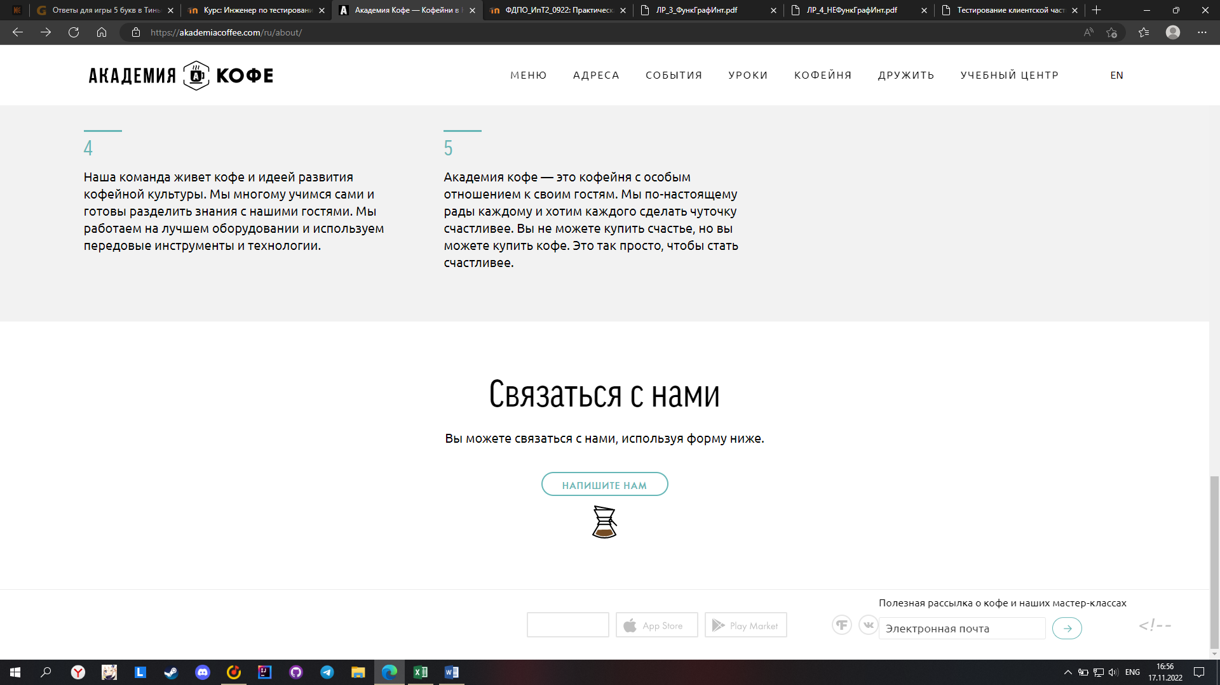

Рисунок 10 – Дефект 11 – Отсутствие текста в ячейке рядом с «App Store» при наличии активной кнопки